

高爾夫》No.7：迪尚波飛沖天，單季四勝傲視群雄
羅開Golf 頻道2018年12月25日 上午8: 03
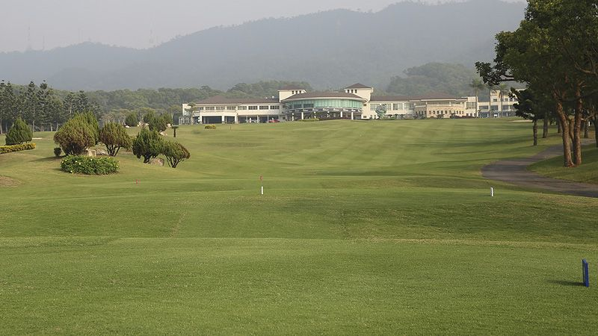
高爾夫》No.7：迪尚波飛沖天，單季四勝傲視群雄

【羅開新聞中心編輯部】這是屬於Bryson DeChambea（布萊森•迪尚波）的球季，一口氣拿下the Memorial Tournament presented by Nationwide（紀念邀請賽）、The Northern Trust（北信菁英賽）、Dell Technologies Championship（戴爾錦標賽）和Shriners Hospitals for Children Open（拉斯維加斯公開賽），成為2018年球季的最多勝選手。
事實上，迪尚波三月底就製造贏得Arnold Palmer Invitational presented by MasterCard（阿諾帕瑪邀請賽）的機會，決賽日擊出水準之作的六十八桿，不過剛好碰到狂飆六十四桿的Rory McIlroy（羅瑞•麥克羅伊），以三桿之差屈第二。
一個月後的RBC Heritage（傳承盃邀請賽），迪尚波差一桿進延長賽，接著Wells Fargo Championship（富國錦標賽）名列第四，顯示這個球季的狀況非常好，只是冠軍運差了點。
迪尚波成功把握住Jack Nicklaus（傑克•尼克勞斯）主辦的紀念邀請賽，最後在三人延長賽脫穎而出，贏得自去年John Deere Classic（約翰迪爾菁英賽）後的另一座美巡賽冠軍。
沉寂了兩個月，也讓迪尚波付出名列萊德盃美國隊落選頭的代價，不過隨著季後賽開打，這位年輕的美國新生代好手發飆了，連贏北信菁英賽和戴爾錦標賽，躍居聯邦快遞盃積分榜領先寶座，可惜後兩部曲沒打好，其中Tour Championship（巡迴錦標賽）名列十九，錯失千萬美元的年度超級大獎。
不管怎樣，迪尚波還是在轉職業後的第二個完整球季，以外卡挺進萊德盃，只是三戰皆墨，不過後來回到個人工作崗位，再添得拉斯維加斯公開賽，寫下單季四勝的壯舉。
現年二十五歲的迪尚波，靠著2015年勇奪NCAA錦標賽和美國業餘錦標賽冠軍，轉職業後就是備受矚目的美國新星，特別是職業初登場就在RBC Heritage（傳承盃）並列第四，也讓人充滿更多的想像空間，但接下來表現不夠出色，未能和同梯次的Jon Rahm（霍恩•拉亨姆）那樣用賺取足夠獎金的強勢方式打開美巡賽大門。
沒關係，迪尚波仍靠著足夠的聯邦快遞盃積分，取得在威巡賽總決戰四部曲爭奪另外二十五張工作權的資格，結果首戰拿下DAP Championship（戴普錦標賽），確保了美巡賽的一席之地。如今，家裡又多放了五座美巡賽，世界排名高居第五，總計2018年的比賽獎金部份大賺超過一千一百一十萬美元，僅次於Justin Rose（賈斯汀•羅斯）和Phil Mickelson（菲爾•米克森）。
「跟去年此時相比，我的層次不同了，不過感覺那並不是我的水準，所以我試著找出原因。」迪尚波在贏得戴爾錦標賽時說道。
「總算在今年初找到了，剛開始很穩定，但後來不見了。很幸運的是，我最近找回那種感覺，這也就是為何我會說年初狀況就很好原因。」

